Chapitre V
TITRAGE COMPLEXOMETRIQUE

C’est une série de méthodes simples pour le dosage de nombreux ions métalliques qui sont caractérisés par la formation de complexes stables entre le cation et un agent chélatant.
Parmi les agents chélatants connus, le plus important est:
L’acide éthylène diamine tétracétique (E.D.T.A) et plus particulièrement son sel disodique noté H₂Na₂Y, qui se trouve dans le commerce sous différentes appellations: complexon III, titriplex III. Sa formule et celle d’un complexe sont représentées ci-dessous:
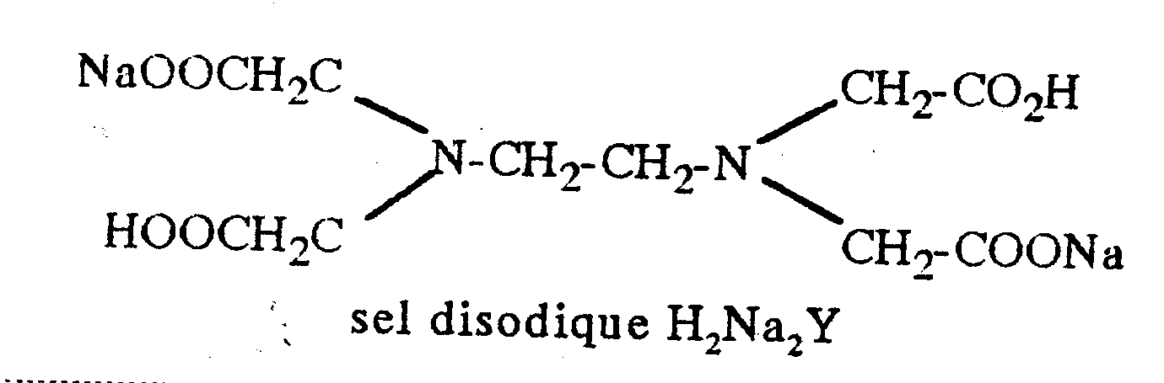
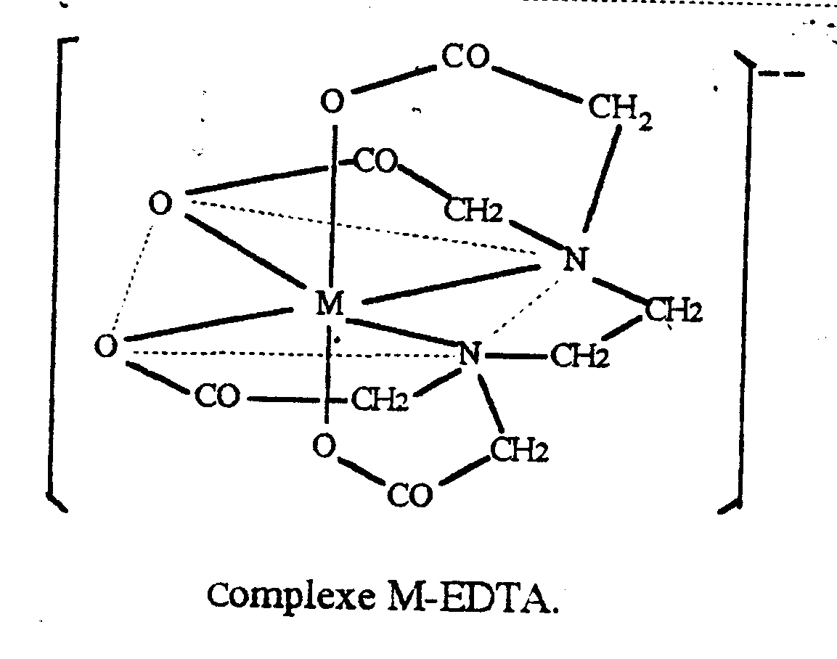
Fig.21 EDTA et son complexe avec le métal
NaOOCH₂C
CH₂ - COONa
HOOCH₂C
CH₂ - CO₂H
N - CH₂ - CH₂ - N
sel disodique H₂Na₂Y

5. Principe d’un titrage complexométrique avec l’E.D.T.A

5.1. La formation des complexes : influence du pH
Dans une solution de sels métalliques, les ions sont toujours solvatés. La formation d’un complexe correspond donc à un remplacement d’une ou plusieurs molécules de solvant par d’autres groupes d’atomes que l’on appelle «coordinats».
Un coordinat «multidenté» peut se fixer au métal par 2 ou plusieurs «dents» en formant une structure cyclique (fig21). Ces composés cycliques sont appelés chélates et sont caractérisés par leur stabilité. La formation de ces chélates s’effectue en proportion moléculaire entre le métal et l’E.D.T.A (H₂Y²⁻) avec libération de 2H⁺ quelle que soit la charge du cation:
Me²⁺ + H₂Y²⁻ ⎯→ MeY²⁻ + 2H⁺aq
Me³⁺ + H₂Y²⁻ ⎯→ MeY- + 2H⁺aq
Me⁴⁺ + H₂Y²⁻ ⎯→ MeY + 2H⁺aq
La libération des ions H⁺ fait que la stabilité des complexes dépend du pH.
Soit par exemple le complexe Ca²⁺ - EDTA symbolisé par [CaY]²⁻ :
On a:
CaY²⁻ ⇔ Ca²⁺ + Y⁴⁻
Mais Y⁴⁻ est une base qui peut participer aux équilibres suivants:
Y⁴⁻ + H⁺ ⇔ HY³⁻ avec
HY³⁻ + H⁺ ⇔ H₂Y²⁻ avec
H₂Y²⁻ + H⁺ ⇔ H₃Y⁻ avec pK₂ = 2,67
H₃Y⁻ + H⁺ ⇔ H₄Y avec pK₁ = 2,0
On constate facilement que vers les milieux acides, [Y⁴⁻] diminue entraînant ainsi une diminution de [CaY²⁻] et la dissociation du complexe. L’influence du pH sur la stabilité des complexes avec l’E.D.T.A peut se traduire simplement à l’aide des constantes de dissociation apparentes (K_{D}’). Dans le cas CaY²⁻:
où C_{y} représente la concentration en E.D.T.A sous toutes ses formes, excepté CaY²⁻, soit:
C_{Y} = [Y⁴ ⁻] + [HY³⁻] + [H₂Y²⁻] + [H₃Y⁻] + [H₄Y] = [Y⁴ ⁻].f(pH)
donc:
K_{D}’ = K_{D.}f(pH)
Il suffit de tracer les courbes pK_{D}’ = f(pH) pour avoir une idée de la variation de la constante de complexation en fonction du pH, donc déduire la zone de pH dans laquelle le métal sera mieux complexé:
Fig.22 Variations de pK_{D}’ = f(pH) pour les complexes [CaY²⁻], [FeY⁻], [ZnY²⁻]
On constate que pour avoir un complexe stable avec le calcium (pK_{D}’ la plus grande possible), il faut travailler au moins à pH = 10, tandis que pour le fer la constante apparente est encore de 11,6 à pH = 2,5.
Un dosage des ions Fe³⁺ par l’EDTA pourra donc se faire en milieu acide (pH voisin de 2,5), alors qu’un dosage des ions Ca²⁺ est impossible au même pH, puisque la K_{D’} de CaY²⁻ est 10^{1,6} (ce complexe n’existe plus).
Dans le tableau ci-après, on trouve les valeurs des pK_{D} ainsi que les pH minimum de formation.
Tableau 4 Valeurs des pK_{D} et les pH minimum de formation des complexes
Ion | Mg²⁺ | Ca²⁺ | Mn²⁺ | Fe²⁺ | Al³⁺ | Co²⁺ | Zn²⁺ | Cd²⁺ | Pb²⁺ | Ni²⁺ | Hg²⁺ | Fe³⁺
pK_{D} | 8,7 | 10 ,7 | 14 | 14,3 | 16,1 | 16,2 | 16,3 | 16,6 | 18,3 | 18,6 | 21,8 | 25,1
pH_{min} | 10 | 7 | 6 | 5 | 4,5 | 4,3 | 4 ,1 | 4 | 3 ,2 | 3 | 2 | 0,5

5.2 Les indicateurs de virage
Pour voir la fin du dosage, il faut utiliser un indicateur spécifique du métal à doser.
Les indicateurs sont des substances qui prennent une coloration caractéristique avec certains ions métalliques par suite de la formation d’un complexe moins stable entre le métal et l’indicateur.
Pour être utilisable, ces substances doivent satisfaire aux conditions suivantes:
-La stabilité du complexe métal - indicateur doit être inférieure à celle du chélate Métal- E.D.T.A.
-Le déplacement du métal de sa combinaison avec l’indicateur par l’E.D.T.A doit être suffisamment rapide afin d’obtenir le point équivalent avec netteté.
-La coloration du complexe métal - indicateur doit être très différente de la coloration propre de l’indicateur.
Ces indicateurs agissent aussi comme indicateurs de pH et présentent souvent plusieurs zones différemment colorées. Ceci implique donc que leur utilisation soit limitée à un domaine de pH déterminé.
Afin de bien comprendre le mécanisme d’un dosage complexométrique, on examine le cas du dosage de Mg²⁺ avec l’E.D.T.A en présence du noir ériochrome T comme indicateur de virage. Les équilibres acido-basiques de l’indicateur s’écrivent :
H₂I⁻ ⇔ HI²⁻ + H⁺ pK₂ = 6,3
rouge
bleu

HI²⁻ ⇔ I³⁻ + H⁺ pK₃ = 11,5
orange

Cet indicateur forme avec l’ion Mg²⁺ un complexe rouge :
I³⁻ + Mg²⁺ ⇔ MgI⁻
rouge
On peut alors représenter un diagramme pMg²⁺= f(pH) avec différents domaines des différentes espèces (fig.23):

Figure 23 Différentes espèces en fonction de pMg²⁺= f(pH)
La constante de dissociation de MgY²⁻ étant K_{D} =10^{-8,7}, il est évident que le dosage du magnésium doit se faire à un pH d’environ 10. Le titrage se fera donc en milieu tamponné à pH=10.
Il faut alors que l’indicateur utilisé possède, à pH=10, la coloration bleue de la forme HI²⁻ du noir ériochrome T. Le changement de coloration sera pour un tel titrage le passage du rouge au bleu:
[MgI]⁻ + 2H₂Y²⁻ ⇔ [MgY]²⁻ + HI²⁻ + H₃Y⁻
rouge
incolore
bleu

L’indicateur doit être utilisé en très petite quantité pour ne pas perturber le dosage. Il est ajouté soit sous forme de solution (quelques gouttes pour10 mL), soit une petite pincée de trituration qui est le mélange solide obtenu en broyant finement, au mortier, un peu de produit avec une substance inerte, par exemple: 0,2g de l’indicateur dans 100g de NaCl.
Parmi les indicateurs de métaux, les plus employés sont:
- Le noir ériochrome T (colorant o-o’- dioxy - azoïque): NET

erioT ( H₂D⁻)
Complexe MD⁻

Sa solution aqueuse n’est pas stable. On utilise sa solution alcoolique à 0,2% ou mieux une mixture solide avec NaCl : 1 partie en poids de noir ériochrome T et 99 parties en poids de NaCl.
Sa couleur est rouge bordeaux à pH=6, orange au-dessus de pH=13 et bleue entre pH=8 et 12.
- La muréxide (purpurate d’ammonium):

Anion H₄D⁻ de muréxide
Complexe M^{n+⎯} H₄D⁻
La dilution solide avec NaCl est souvent utilisée. Les solutions contenant de la muréxide sont rouge pourpre à pH=6 et bleu violet à gris à pH alcalin.
La muréxide forme un complexe qui est violet rouge avec le calcium et jaune avec le nickel, le cuivre et le cobalt.
-L’acide sulfosalicylique:
H₂Ind⁻
Complexe Fe³⁺
- H₂Ind⁻ est employé en solution aqueuse à 5%. C’est l’indicateur spécifique du dosage par l’E.D.T.A du fer II ou III. Le dosage se fait en milieu acide (pH 2 à 3). Virage du rouge au jaune.
- L’orange de xylénol
H₅Ind⁻

SO₃⁻

On l’utilise en dilution solide avec KNO₃ (1g de l’indicateur, 99g de nitrate). Couleur: jaune citron en milieu acide et violet rouge en milieu alcalin.

5.3 Les méthodes de titrage avec l’E.D.T.A
On distingue trois méthodes générales de titrage avec l’E.D.T.A en présence d’indicateurs de métaux.

5.3.1 Titrage direct
Les cations à doser se trouvent en solution tamponnée. On procède à leur titrage direct en présence de certains indicateurs spécifiques.

5.3.2 Titrage par substitution
On a constaté que la plupart des cations forment avec l’E.D.T.A des complexes plus stables que ceux du magnésium ou du zinc.
Le magnésium ou le zinc chélatés par l’E.D.T.A peuvent donc être substitués ou libérés par un cation dont le dosage s’effectue ensuite par voie directe en utilisant l’indicateur approprié.
Cette méthode est intéressante chaque fois qu’il n’existe pas d’indicateur spécifique du cation à doser ou lorsque le métal précipite au pH imposé par le titrage.
Exemple: Titrage du manganèse
MgY²⁻ + Mn²⁺ → MnY²⁻ + Mg²⁺
₋ = 10^{-8,6}
= 10⁻¹⁴
On titre ensuite les ions Mg²⁺ libérés à pH=10 avec l’E.D.T.A en utilisant comme indicateur le noir ériochrome T.

5.3.3 Titrage en retour
Le principe de la méthode consiste à ajouter à la solution à analyser un volume connu de solution d’E.D.T.A et de déterminer l’excès à l’aide d’une solution d’ions Mg²⁺ ou Zn²⁺. Dans ce cas, il est nécessaire que le métal chélaté par l’E.D.T.A ne soit pas déplacé par l’addition de la solution de zinc ou de magnésium.

5.4 Quelques exemples sur les titrages complexométriques

5.4.1 Titrage des ions zinc
Réactions de titrage:
Zn²⁺ + HI²⁻ = ZnI⁻ + H⁺
rouge

ZnI⁻ + H₂Y²⁻ = ZnY²⁻ + HI²⁻ + H⁺
bleu
Réactifs
- Sel de zinc.
- Solution de NH₄OH.
- Sel de NH₄Cl.
- Solution titrée d’E.D.T.A.
- Indicateur Eriochrome T noir.
Mode opératoire
20,0 mL de chlorure de zinc à doser sont additionnés à environ 3 – 5 mL de tampon de pH=10 (ammonium – ammoniaque). Ajouter une petite pincée d’indicateur NET. Titrer avec la solution d’E.D.T.A à 0,050 M jusqu’au virage de l'indicateur au bleu.
L’expérience donne V_{EDTA}. Calculer la concentration du zinc.

5.4.2 Titrage des ions magnésium
10,0 mL de solution de sel de magnésium à doser sont mis dans un bécher avec un tampon de pH = 10 (tampon ammoniacal). Ajouter l’indicateur NET et titrer avec la solution titrée de l’E.D.T.A.
Le virage est du rouge au bleu.

5.4.3 Titrage des ions calcium et des ions magnésium. Dureté totale de l’eau
Principe
Le NET donne un complexe stable avec les ions magnésium, mais peu stable avec les ions calcium. Au contraire, le complexe Ca – E.D.T.A est plus stable que le complexe Mg – E.D.T.A. En présence d’une eau contenant à la fois des ions calcium et magnésium, le titrage par E.D.T.A est possible.
* Titrage global des deux sortes d’ions
Placer 10,0mL de la solution contenant Ca²⁺ et Mg²⁺ dans un bécher avec le tampon à pH = 10 précédent. Ajouter une pointe de spatule d’indicateur NET: la solution prend la teinte rouge du complexe Mg – NET. Cette teinte sera conservée tant qu’il y aura des ions magnésium libres dans la solution. Titrer avec la solution d’E.D.T.A, les ions calcium se complexent d’abord et lorsqu’il n’y a plus d’ions calcium, les ions Mg²⁺ libres complexent. Au moment où tous les ions Mg²⁺ libres ont été complexés par l’E.D.T.A, le complexe Mg – NET est détruit; la couleur bleue de NET libre apparaît. On a donc dosé à la fois les ions Ca²⁺ et les ions Mg²⁺, ce qui détermine la «dureté» totale ou titre hydrotimétrique de l’eau qui est exprimé en unité TH : 1TH équivaut à 4mg de calcium/L d’eau. La dureté s’exprime encore en nombre de milliéquivalent – grammes de calcium et magnésium par litre. L'eau du robinet peut contenir de l'ordre de 100 mg de Ca²⁺/L et 5 mg de Mg²⁺/L. Certaines eaux minérales en contiennent des teneurs plus élevées. Suivant les valeurs de TH, l’eau peut être douce, potable ou dure.
*Titrage des ions calcium lorsqu’ils sont seuls (dureté calcique)
Les ions calcium seuls sont titrables par la méthode précédente, mais il faut ajouter:
⊕ Soit une trace d’ions Mg²⁺. La réaction est en général accélérée par chauffage modéré. Au calcul du résultat, il faut retrancher, du résultat trouvé, la quantité d’ions Mg²⁺ ajoutée.
⊕ Soit une petite quantité d’ions Mg²⁺ sous forme complexée (Mg – E.D.T.A).
Les ions calcium sont aussi titrés en utilisant le muréxide comme indicateur.
Principe
Ca²⁺ + Ind⁻ = CaInd⁺
rouge
CaInd⁺ + H₂Y²⁻ = CaY²⁻ + 2H⁺ + Ind⁻
violet

Mode opératoire
Ajouter à 20,0 mL d’une solution de Ca²⁺ à doser le même volume d’eau distillée, 2 mL de NaOH 2N et une pointe de spatule d’indicateur. Verser de l’E.D.T.A de la burette jusqu’au virage du rouge au violet.

5.4.4 Titrage des ions calcium seuls, en présence d’ions magnésium
La solution est titrée à pH = 12 ou 12,5, ce qui a pour effet de précipiter les ions Mg²⁺ à l’état d’hydroxyde. Les indicateurs à utiliser sont le réactif de Patton et Rieder ou le calcon: leur virage est du rouge au bleu.
Dans un bécher de 400 mL, réaliser une solution à pH=12 par mélange de 25mL de KCl 0.2mol/L et 6mL de soude 0.2 mol/L. Vérifier le pH et ajuster si nécessaire ou bien mettre une pastille de soude avec la prise d’essai. Il est conseillé de suivre la valeur du pH au cours du dosage (utilisation possible d’un pHmètre).
Ajouter la prise d'essai d’eau, volume identique au dosage précédent et une pointe de spatule d'indicateur coloré calcon. Doser par la solution titrée d'EDTA jusqu'au changement du rose au bleu. Faire des témoins de couleur.

5.4.5 Titrage des ions cuivre
Introduire 20 mL d’une solution de Cu²⁺ dans un vase de réaction. Ajuster à pH = 8 avec une solution de NH₄OH 1M (contrôler le pH avec le papier de pH universel). Ajouter 5 mL de solution NH₄Cl 1M, une pointe de spatule d’indicateur muréxide. Verser la solution d’E.D.T.A à la burette jusqu’au virage du jaune au violet.

5.4.6 Titrage des ions ferIII
Principe
L’acide sulfosalicylique est utilisé comme indicateur. Les réactions de dosage se passent en milieu acide (pH = 2-3) de la façon suivante:
rouge – violet
jaune
F
e
3
+

+

H
S
O
3
-
C
6
H
3
O
H
C
O
O
H
+

2
H
+

(
H
S
O
3
-
C
6
H
3
O
C
O
O
)
F
e
+

H
2
Y
2
-

=

F
e
Y
-

+

H
S
O
3
-
C
6
H
3

(
H
S
O
3
-
C
6
H
3
O
C
O
O
)
F
e
O
H
C
O
O
H

Réactifs
- Sel de Fe (III).
- Solution d’acide sulfosalicylique à 10%.
- Solution titrée d’ EDTA.
Mode opératoire
A 20,0 mL de solution Fe³⁺ ajouter 10 gouttes d’indicateur. La solution est colorée en violet. Dans le cas contraire, il faut ajouter goutte à goutte une solution de CH₃COONa jusqu’à l’apparition de la couleur violette. Chauffer la solution à 70°C et titrer avec la solution d’EDTA jusqu'à disparition de la coloration.

5.4.7 Tirage des ions bismuth et plomb dans une seule solution
Principe
L’indicateur est l’orange de xylénol
Le complexe du bismuth et de l’EDTA est stable à pH = 3, tandis que celui du plomb est stable à pH = 5,5.
Réactifs
- Sel de bismuth (III).
- Sel de plomb (II).
- Solution de sels bismuth (III) et plomb (II) en mélange.
- Solution NH₄OH 1/2.
- Sel de hexamethylenetetramine.
- Papier congo rouge.
- Mélange d'orangé de xylénol avec KNO₃ (1/99).
- Solution titrée d' E.D.T.A.
Mode opératoire
Titrage des ions bismuth
Dans un bécher de 250 mL, mettre une prise d'essai de 20,0 mL de solution contenant des ions Bi³⁺ et Pb²⁺. Ajuster au pH =3 avec quelques gouttes de NH₄OH 1/2. Contrôler le pH à l'aide d'un morceau de papier de congo rouge. Ajouter l'indicateur. La solution à doser doit prendre la teinte rouge (couleur du complexe de Bi³⁺ - orange de xylénol). Titrer avec l' E.D.T.A jusqu'à la teinte jaune (couleur de l'indicateur libre).
Titrage des ions plomb
A la même solution, ajuster le pH à 5 - 5,5 à l'aide du sel solide de l’hexamethylenetétramime jusqu’à l'apparition d'une teinte rouge (couleur du complexe de Pb²⁺ ⎯ orange de xylenol) puis titrer jusqu' au virage du rouge au jaune (couleur de l'indicateur libre).

